МІНІСТЕРСТВО ОСВІТИ І НАУКИ УКРАЇНИ
ЗАПОРІЗЬКИЙ НАЦІОНАЛЬНИЙ УНІВЕРСИТЕТ
ЮРИДИЧНИЙ ФАКУЛЬТЕТ

кафедра адміністративного та господарського права

Кваліфікаційна робота
_________________магістра__________________
(рівень вищої освіти)

на тему Сімейні лікарі як первинна ланка системи охорони здоров`я в Україні та країнах ЄС: порівняльно-правовий аналіз

Виконав: студент магістратури, групи______
спеціальності

спеціальності 081 право

В.П. Федотова
Керівник професор, д.ю.н. Колпаков В.К.
Рецензент___________________________
(посада, вчене звання, науковий ступінь, прізвище та ініціали)

Запоріжжя – 2020

МІНІСТЕРСТВО ОСВІТИ І НАУКИ УКРАЇНИ
ЗАПОРІЗЬКИЙ НАЦІОНАЛЬНИЙ УНІВЕРСИТЕТ

Факультет___юридичний ____________________________________________

Кафедра__адміністративного та господарського права _______________
Рівень вищої освіти___магістр_______________________________________

Спеціальність _____081 право________________________________________

(шифр і назва)

ЗАТВЕРДЖУЮ
Завідувач кафедри______________
«_____»_____________20____року

З А В Д А Н Н Я

НА КВАЛІФІКАЦІЙНУ РОБОТУ СТУДЕНТУ
____________________ Федотова Валентина Павлівна _______________________
(прізвище, ім’я, по батькові)

- Тема роботи (проекту) Сімейні лікарі як первинна ланка системи охорони здоров`я в Україні та країнах ЄС: порівняльно-правовий аналіз
керівник роботи Колпаков В.К., професор кафедри адміністративного та господарського права, д.ю.н.
затверджені наказом ЗНУ від «____»___________20___року №____________
- Строк подання роботи _____________________________________________
- Вихідні дані до роботи _____________________________________________
__________________________________________________________________
__________________________________________________________________
- Зміст розрахунково-пояснювальної записки (перелік питань, які потрібно розробити) ________________________________________________________
__________________________________________________________________
- Перелік графічного матеріалу (з точним зазначенням обов’язкових креслень) __________________________________________________________
_________________________________________________________________
__________________________________________________________________
- Консультанти розділів роботи
Розділ | Прізвище, ініціали та посада  консультанта | Підпис, дата
 |  | завдання  видав | завдання  прийняв

- Дата видачі завдання___________________________________________

КАЛЕНДАРНИЙ ПЛАН
№  з/п | Назва етапів кваліфікаційної роботи | Строк виконання етапів роботи | Примітка
1. | Затвердження теми роботи в результаті опрацювання та обговорення з науковим керівником у відповідності до магістерської програми
2. | Узгодження проекту плану та завдання до магістерської роботи
3. | Збір та вивчення джерел інформації для написання дипломної роботи;
4. | Складання плану дипломної роботи
5. | Написання першого розділу
6. | Попередній звіт керівника і студента про хід виконання завдання на дипломну роботу на кафедрі
7. | Складання схематичних матеріалів
8. | Збір статистичних даних
9. | Написання вступу, висновків
10. | Виправлення зауважень
11. | Підготовка презентації та захист роботи

Студент ________________ _______________________________________
(підпис) (ініціали та прізвище)
Керівник роботи (проекту) _______________ ________________________
^{(підпис)} ^{(ініціали та прізвище)}
Нормоконтроль пройдено
Нормоконтролер _____________ __________________________________
^{(підпис)} ^{(ініціали та прізвище)}

РЕФЕРАТ

Федотова В.П. Сімейні лікарі як первинна ланка системи охорони здоров'я в Україні та країнас ЄС: порівняльно-правовий аналіз. Запоріжжя, 2020. 100 с.
Кваліфікаційна робота складається зі 100 сторінок, містить 70 джерел використаної інформації.
Здоров’я є найвищою людською цінністю та одним з найважливіших прав людини, від якого залежить різнобічний розвиток людства. Це є ознакою соціального і культурного прогресу, гловною частиною національного багатства. Тому найголовнішим завданням кожної держави є охорона та зміцнення здоров’я громадян.
За твердженням Всесвітньої організації охорони здоров'я, первинна медико-санітарна допомога є основною ланкою системи охорони здоров'я будь-якої країни. Центровим процесом теперішніх організаційних перетворень, що підвищують продуктивність не лише первинної медико-санітарної допомоги, а й системи охорони здоров’я в цілому, є розвиток інституту лікаря загальної практики/сімейної медицини.
Як показує зарубіжний досвід, важливість даного інституту в механізмі забезпечення прав людини є незаперечною і саме це зумовлює актуальність обраної теми та необхідність проведення глибокого аналізу інституту сімейного лікаря як в нашій державі, так і в зарубіжних країнах і вироблення на основі цього рекомендацій та пропозицій щодо вдосконалення законодавства, яке регулює даний інститут.
Метою кваліфікаційної роботи є концептуальний аналіз правових засад організації та здійснення діяльності сімейних лікарів в Україні та країнах Європейського Союзу в сучасних умовах, розробці рекомендацій та пропозицій до чинного законодавства з питань розвиту сімейної медицини в Україні, у визначенні конкретних шляхів удосконалення інституту лікарів загальної практики.
Об’єктом дослідження даної кваліфікаційної роботи є суспільні відносини у сфері організації та функціонування інституту сімейних лікарів в Україні.
Предметом дослідження є правові засади організації та здійснення діяльності інституту сімейних лікарів в Україні.
Методологічну основу роботи складають сукупність філософсько-світоглядних, загальнонаукових принципів і підходів та спеціально-наукових методів пізнання конституційно-правових явищ, використання яких дало змогу отримати науково-обґрунтовані результати. Для проведення дослідження будуть застосовані такі загальнонаукові методи як: аналіз і синтез.
Теоретико-методологічною основою дослідження в роботі є метод аналізу та метод порівняння, застосування яких сприяло розглянути всі процеси в розвитку інституту сімейних лікарів в зв’язку з історичним розвитком України, всіх соціальних явищ, що справили вплив на формування діяльсті сімейних лікарів у порівнянні з іншими країнами ЄС.
ЛІКАР ЗАГАЛЬНОЇ ПРАКТИКИ, СІМЕЙНА МЕДИЦИНА, ПЕРВИННА МЕДИКО-САНІТАРНА ДОПОМОГА, СИСТЕМА ОРГАНІВ ОХОРОНИ ЗДОРОВ'Я, ІНСТИТУТ СІМЕЙНИХ ЛІКАРІВ, ПЕРВИННА ЛАНКА СИСТЕМИ ОХОРОНИ ЗДОРОВ'Я, МЕДИЦИНА, МЕДИЧНА ДОПОМОГА, РЕФОРМУВАННЯ СИСТЕМИ ОХОРОНИ ЗДОРОВ'Я, ДЕКЛАРАЦІЯ, ДЕРЖАВНА ПОЛІТИКА У ГАЛУЗІ ОХОРОНИ ЗДОРОВ'Я.

SUMMARY

Fedotova V.P. Domestic doctors as the primary stage of the system of health care is in Ukraine and countries of European Union : comparatively-legal analysis. Zaporozhye, 2020. 100 p.
Qualifying work consists of 100 pages, contains 70 source of used information. Health is the greatest human value and one of the most important human rights and on that depends the development of all humanity. It is the sign of social and cultural progress, main part of national riches. Therefore the major task of every state are strengthening and health guarding of their citizens. According to statement of Worldwide organization of health protection, primary medicare is the basic stage of the system of health-care in any country.
The central process of present organizational changes, that promote the productivity of not only primary medicare but also system of health care in general, is development of institute of doctor of domestic medicine. As foreign experience shows, importance of this institute in the mechanism of providing human rights is undeniable and exactly this stipulates actuality of the chosen theme and necessity of realization of deep analysis of institute of domestic doctor as in our state so abroad and production on the basis of it recommendations and suggestions concerning the improvement of legislation that regulates this institute.
The aim of qualifying work is a conceptual analysis of legal positions, organizations and realization of activity of domestic doctors in Ukraine in modern terms, development of recommendations and suggestions to the current legislation in the questions of development of domestic medicine in Ukraine, in determination of certain ways of improvement of institute of domestic doctor. The object of research of this qualifying work are public relations in the field of organization and functioning of institute of domestic doctors in Ukraine. The article of research are legal positions of organization and realization of activity of institute of domestic doctors in Ukraine. Methodological basis of work is made by philosophical, scientific principles and approaches, and also scientific methods of study of the constitutionally-legal phenomena the use of which gave scientifically reasonable results.
For realization of research such scientific methods as analysis and synthesis will be applied. Methodological base of the research in work are a method of analysis and comparisons, application of which assisted consideration of all processes of development of institute of domestic doctors in connection with historical development of Ukraine, all social phenomena that had influence on forming of activity of domestic doctors in comparing to other countries of European Union.
GENERAL PRACTICE DOCTOR, FAMILY MEDICINE, PRIMARY MEDICAL ASSISTANCE, SYSTEM OF HEALTH BODIES, INSTITUTE OF FAMILY DOCTORS, THE PRIMARY LINK OF THE HEALTH SYSTEM, MEDICINE, AID, REFORMING THE HEALTH SYSTEM, DECLARATION, STATE POLICY IN THE HEALTH SECTOR.

ЗМІСТ

РОЗДІЛ 1 ПОЯСНЮВАЛЬНА ЗАПИСКА……................................................9
РОЗДІЛ 2 ПРАКТИЧНА ЧАСТИНА…………………………..……………..35
2.1. ЗАГАЛЬНА ХАРАКТЕРИСТИКА ДІЯЛЬНОСТІ СІМЕЙНИХ ЛІКАРІВ ЯК ПЕРВИННОЇ ЛАНКИ СИСТЕМИ ОХОРОНИ ЗДОРОВ'Я В УКРАЇНІ………………………………………………………………………...35
2.1.1. Сімейні лікарі як первинна ланка системи охорони здоров'я в Україні………………....…..................................................................................35
2.1.2. Місце сімейних лікарів в системі суб'єктів охорони здоров'я .............55
2.1.3. Правове регулювання існування сімейних лікарів як первинної ланки в системі охорони здоров'я в Україні……………………………………..................58
2.2. АНАЛІЗ ПЕРВИННОЇ ЛАНКИ СИСТЕМИ ОХОРОНИ ЗДОРОВ'Я В ЄС……………………………………………………………………..………………..67
2.2.1. Аналоги сімейних лікарів в ЄС …………………...………..........67
2.2.2. Європейський досвід первинної ланки системи охорони здоров'я………………………………………………………………………….77
2.3. ПЕРСПЕКТИВИ УДОСКОНАЛЕННЯ ПРАВОВОГО РЕГУЛЮВАННЯ ДІЯЛЬНОСТІ СІМЕЙНИХ ЛІКАРІВ ЯК ПЕРВИННОЇ ЛАНКИ СИСТЕМИ ОХОРОНИ ЗДОРОВ'Я УКРАЇНИ З УРАХУВАННЯМ ДОСВІДУ КРАЇН ЄС…..86

ВИСНОВКИ………….........................................................................................88
ПЕРЕЛІК використаних джерел…………….......................................94

РОЗДІЛ 1. ПОЯСНЮВАЛЬНА ЗАПИСКА

Актуальність теми. Здоров’я є найвищою людською цінністю та одним з найважливіших прав людини, від якого залежить економічний, фізичний та духовний розвиток людства. Це э ознакою соціального і культурного прогресу, гловною частиною національного багатства. Тому найголовнішим завданням кожної держави є охорона та зміцнення здоров’я громадян.
За твердженням Всесвітньої організації охорони здоров'я, первинна медико-санітарна допомога є основною ланкою системи охорони здоров'я будь-якої країни. Центровим процесом теперішніх організаційних перетворень, що підвищують продуктивність не лише первинної медико-санітарної допомоги, а й системи охорони здоров’я в цілому, є розвиток інституту лікаря загальної практики/сімейної медицини.
Останнім часом питанню розвитку сімейної медицини приділяється велика увага. Головною метою сімейної медицини є забезпечення надання гарантованої, доступної, якісної, своєчасної, ефективної первинної медичної допомоги пацієнтам. Також поліпшення стану громадського здоров’я, збереження, відновлення і зміцнення його. Сімейну медицину як фах характеризує система професійних цінностей та компетенцій спеціалістів, які в ній працюють. Первинна медична допомога, яка є основою системи охорони здоров’я, дбає про профілактику і задовольняє майже 80–90% потреб населення у сфері надання медичних послуг.
У будь-якій країні Європи та світу сімейний лікар є провідним фахівцем, з якого починається догляд за здоров’ям будь-якого пацієнта, незалежно від віку чи статі. У цьому криється деякий потенціал заощадження коштів, тому що сімейний лікар намагається надавати якомога ширший спектр медичних послуг на первинному рівні.
Тобто сімейний лікар є спеціалістом, який не просто надає медичну допомогу, а й мобілізує надання медичної допомоги своїм пацієнтам на вторинному і третинному рівнях. Отже, всі рекомендації, направлення та медичні послуги пацієнт одержує у свого сімейного лікаря або за його скеруванням.
Об’єктом кваліфікаційної роботи є суспільні відносини у сфері організації та діяльності інституту сімейних лікарів в Україні та країнас ЄС.
Предметом дослідження є інститут лікаря загальної практики в Україні та країнах ЄС.
Мета роботи полягає в детальному аналізі та дослідженні особливостей діяльності сімейних лікарів в країнах ЄС, провести порівняльно-правовий аналіз та висвітлити перспективи удосконалення даної діяльності в Україні.
Зазначені мета та об’єкт роботи зумовили наступні завдання дослідження, які мають бути вирішені в роботі:
- проаналізувати поняття та значення інституту сімейного лікаря в системі охорони здоров'я;
- охарактеризувати місце сімейного лікаря в системі охорони здоров'я;
- проаналізувати принципи організації діяльності та особливості закріплення правового статусу сімейного лікаря;
- дослідити функції та повноваження сімейних лікарів та провести порівняльно-правовий аналіз інституту сімейного лікаря у зарубіжних країнах та викреомити відмінності;
- проаналізувати реформування та сучасні законодавчі ініціативи щодо удосконалення інституту сімейного лікаря в Україні.
Ступінь наукової розробки проблеми. Питання ролі, місця, статусу сімейних лікарів є предметом наукових досліджень багатьох вітчизняних та зарубіжних авторів. Що стосується України, це, зокрема, праці Є. Є. Латишева, Я. І. Августиновича, О. М. Ціборовського, В. М Рудого, О. Г. Шекери, Т.В. Семигіної, М. М. Білинської, Г. І. Лисенко, Г. О. Слабкого.
Серед вітчизняних авторів, що досліджували інститут сімейного лікаря та сімейної медицини в зарубіжних країнах, можна назвати Л. С. Бабінець, О. А. Приятельчук, Ю. С., Ю. В. Вороненко, Б.А. Пліш.
Тенденції розвитку та діяльності первинної ланки охорони здоров'я в зарубіжних країнах досліджують вчені, Г. Дюссо, І. Фронтейра, Дж. Кабрал, Ю. Окуда, Е. Брайсон, С. Госс, П. Москоні, В. Вітрано.
Опис проблеми, що досліджується. Сімейний лікар —( лікар загальної практики — сімейної медицини)— лікар, який має спеціалізовану багатопрофільну підготовку та знання первинної медико-санітарної допомоги членам родини будь-якої статі та віку.
Довготривалий процес впровадження сімейної медицини в Україні розпочався експериментом на Львівщині у 1987 році, коли у Дрогобичі вперше відкрили амбулаторію загальної практики - сімейної медицини. Уже з 1995 року було розпочато підготовку сімейних лікарів за програмою, затвердженою Міністерством охорони здоров'я України.
Великий внесок у започаткування сімейної медицини в Україні та запровадження сімейної медицини на Львівщині зроблено колективом ентузіастів під керівництвом професора Є.Х. Заремби. У 1992 році Основами законодавства України про охорону здоров’я, що були прийняті Верховною Радою, визначено пріоритетний розвиток первинної медичної допомоги. З того часу почала розвиватися нормативна база для широкого впровадження первинної медичної допомоги в Україні.
Істотного розвитку сімейна медицина в Україні стала набувати з 2000 року, коли відповідно до документів ВООЗ була прийнята Концепція розвитку охорони здоров’я в Україні. В ній серед гловних заходів з реформування галузі було зазначено організацію первинної медичної допомоги за сімейним принципом (Указ Президента від 07.12.2000 №1313/2000). Постановою Кабінету Міністрів від 20.06.2000 № 989 затверджено комплексні заходи щодо впровадження сімейної медицини. Відповідно, Міністерство охорони здоров'я видало низку наказів, що регламентують процеси перетворень у системі первинної медичної допомоги, різні аспекти організації роботи первинної ланки на засадах сімейної медицини, також затвердили документацію та кваліфікаційні характеристики і положення про лікаря загальної практики та медичну сестру.
Відповідно до документу "ДОВІДНИК кваліфікаційних характеристик професій працівників. Випуск 78. Охорона здоров'я. (Із змінами, внесеними згідно з наказами Міністерства охорони здоров'я N 131-О від 18.06.2003 р. N 277 від 25.05.2007 р. N 153 від 21.03.2011 р. N 121 від 14.02.2012 р.)", що затверджен наказом Міністерства охорони здоров'я України 29.03.2002 р. N 117:
Кваліфікаційні вимоги до сімейного лікаря
Лікар загальної практики - сімейний лікар вищої кваліфікаційної категорії: повна вища освіта (спеціаліст, магістр) за напрямом підготовки "Медицина", спеціальністю "Лікувальна справа" або "Педіатрія". Спеціалізація за фахом "Загальна практика - сімейна медицина" (інтернатура, курси спеціалізації). Підвищення кваліфікації (курси тематичного удосконалення, стажування, передатестаційні цикли тощо). Наявність сертифіката лікаря-спеціаліста та посвідчення про присвоєння (підтвердження) вищої кваліфікаційної категорії з цієї спеціальності. Стаж роботи за фахом понад 7 років.
Лікар загальної практики - сімейний лікар I кваліфікаційної категорії: повна вища освіта (спеціаліст, магістр) за напрямом підготовки "Медицина", спеціальністю "Лікувальна справа" або "Педіатрія". Спеціалізація за фахом "Загальна практика - сімейна медицина" (інтернатура, курси спеціалізації). Підвищення кваліфікації (курси тематичного удосконалення, стажування, передатестаційні цикли тощо). Наявність сертифіката лікаря-спеціаліста та посвідчення про присвоєння (підтвердження) I кваліфікаційної категорії з цієї спеціальності. Стаж роботи за фахом понад 5 років.
Лікар загальної практики - сімейний лікар II кваліфікаційної категорії: повна вища освіта (спеціаліст, магістр) за напрямом підготовки "Медицина", спеціальністю "Лікувальна справа" або "Педіатрія". Спеціалізація за фахом "Загальна практика - сімейна медицина" (інтернатура, курси спеціалізації). Підвищення кваліфікації (курси тематичного удосконалення, стажування, передатестаційні цикли тощо). Наявність сертифіката лікаря-спеціаліста та посвідчення про присвоєння (підтвердження) II кваліфікаційної категорії з цієї спеціальності. Стаж роботи за фахом понад 3 роки.
Лікар загальної практики - сімейний лікар: повна вища освіта (спеціаліст, магістр) за напрямом підготовки "Медицина", спеціальністю "Лікувальна справа" або "Педіатрія". Спеціалізація за фахом "Загальна практика - сімейна медицина" (інтернатура, курси спеціалізації). Наявність сертифіката лікаря-спеціаліста. Без вимог до стажу роботи.
Коли Верховна Рада України у 2018 році прийняла Закон 2168 - VIII "Про державні фінансові гарантії медичного обслуговування населення", вона дала початок реформі фінансової системи медицини. Уже в січні 2018 року Міністерство охорони здоров’я розпочало вносити зміни в систему охорони здоров’я. Першим етапом реформи є створення нового механізму фінансування медичних закладів, що надають первинну медичну допомогу. Адже сімейні лікарі, терапевти і педіатри є медиками, до яких в першу чергу мають звертатися українці.
Вже 1 квітня 2018 року вступила в дію частина медичної реформи, яка регулює діяльність сімейних лікарів. З 1 квітня сімейні лікарі мають приймати пацієнтів тільки після підписання декларації —документ, що підтверджує волевиявлення пацієнта (його законного представника) про вибір лікаря, який надаватиме йому первинну медичну допомогу.
Завдання та обов'язки лікаря загальної практики. Керується чинним законодавством України про охорону здоров'я танормативно-правовими актами, що визначають діяльність органів управління та закладів охорони здоров'я, організацію медико-санітарної допомоги, орієнтується на міжнародні вимоги щодо основних компетенцій лікаря загальної практики - сімейного лікаря. Надає населенню первинну медичну допомогу; координує надання допомоги з іншими фахівцями первинної, вторинної і третинної медичної допомоги; організовує доступ до послуг у сфері охорони здоров'я, обирає ефективні та раціональні медичні маршрути пацієнта. Організовує медичну допомогу пацієнту з урахуванням усіх обставин, що впливають на стан здоров'я та/або перебіг захворювання, у тому числі, контексту сім'ї та громади; формує ефективні стосунки з пацієнтом на основі партнерства та поваги до особистості; забезпечує безперервність медичної допомоги з урахуванням потреб пацієнта; сприяє розширенню власних можливостей пацієнта. Оцінює епідеміологічні характеристики захворюваності населення та приймає відповідні рішення. Аналізує та враховує інформацію щодо обстеження пацієнта; розробляє план медичного обслуговування та узгоджує його з пацієнтом. Надає допомогу на ранніх недиференційованих стадіях захворювань, використовує фактор часу як інструмент дослідження пацієнта. Організовує та надає невідкладну медичну допомогу на догоспітальному етапі. Надає медичну допомогу пацієнту з декількома захворюваннями, у тому числі, при поєднанні гострих і хронічних захворювань, визначає тактику лікування кожного з цих захворювань; узгоджує рекомендації лікарів-спеціалістів різних профілів та добирає індивідуальний комплекс лікувально-профілактичних заходів; враховує взаємодії лікарських засобів та пріоритетність проблем зі здоров'ям; забезпечує дотримання принципів раціональної фармакотерапії. Визначає тимчасову непрацездатність та забезпечує своєчасне направлення пацієнта на експертизу тимчасової та стійкої непрацездатності. Веде роботу щодо поширення медичних знань серед населення, зокрема, щодо запобігання захворюванням та їх ускладненням. Організовує проведення профілактичних щеплень. Пропагує здоровий спосіб життя. Координує процеси профілактики, лікування, догляду, паліативної та реабілітаційної допомоги. Приймає участь в організації медико-соціальної і психологічної допомоги одиноким, людям похилого віку, інвалідам та пацієнтам з хронічними захворюваннями. Використовує біо-психо-соціальну модель діяльності з урахуванням культурних та екзистенціальних характеристик пацієнта. Захищає у разі необхідності інтереси пацієнта у сфері охорони здоров'я. Дотримується принципів медичної деонтології та етики. Постійно удосконалює свій професійний рівень.
Лікар загальної практики повинен знати: чинне законодавство про охорону здоров'я та нормативні документи, що регламентують діяльність закладів охорони здоров'я первинного рівня; основи соціальної гігієни, організації охорони здоров'я, медичної психології та економіки відповідно до завдань управління охороною здоров'я населення своєї громади; основи загальнотеоретичних дисциплін в обсязі, необхідному для вирішення професійних завдань; анатомо-фізіологічні та психологічні особливості дорослих, дітей та осіб старшого віку; особливості розвитку дітей та підлітків; сучасну класифікацію хвороб; фактори ризику виникнення та перебіг найбільш поширених захворювань залежно від статі та віку; сучасні методи профілактики, діагностики та лікування цих захворювань у дорослих та дітей; основи медичної генетики; питання асептики та антисептики; методи протиепідемічного захисту населення; методи організації та надання невідкладної медичної допомоги; клініку, діагностику та принципи лікування невідкладних станів; медикаментозні методи лікування та профілактики, засновані на принципах доказової медицини; немедикаментозні методи лікування та профілактики; принцип медичної деонтології та етики; методи та організацію експертизи тимчасової та стійкої непрацездатності; основи медичної, професійної, соціальної та психологічної реабілітації; основи медичної інформатики; форми і методи санітарно-освітньої роботи; правила оформлення медичної документації; сучасні джерела медичної інформації, методи її аналізу та узагальнення.
Згідно з наказом Міністерства охорони здоров'я України «Про затвердження Порядку вибору лікаря, який надає первинну медичну допомогу, та форми декларації про вибір лікаря, який надає первинну медичну допомогу»:
1.Пацієнт має право обрати лікаря, який надає ПМД, незалежно від зареєстрованого місця проживання такого пацієнта з числа осіб, які зазначені в договорі про медичне обслуговування населення, укладеному між відповідним надавачем ПМД та Національною службою здоров’я України (далі - НСЗУ).
2. Пацієнт має право обрати лікаря, який надає ПМД, за умови, що кількість пацієнтів, які вже обрали такого лікаря відповідно до цього Порядку, не перевищує оптимальний обсяг практики ПМД, встановлений у Порядку надання первинної медичної допомоги, або іншу кількість, встановлену відповідно до договору про медичне обслуговування населення за програмою державних гарантій медичного обслуговування населення (далі - програма медичних гарантій), укладеного надавачем ПМД, у якому зазначений такий лікар. Також обрати медичний заклад та свого сімейного лікаря пацієнти тепер можуть не за пропискою, а будь-де, де зручно. Наступним кроком є підписання декларації.
Пацієнт обов'язково має підписати декларацію зі своїм сімейним лікарем. Це є важливою умовою для того, щоб лікування здійснювалося за рахунок державного бюджету. Для цього потрібно взяти паспорт та ідентифікаційний код і заповнити електронну заявку в медзакладі. Роздрукований документ залишається у пацієнта, а ще один примірник — у лікарні. Персональні дані пацієнта вносяться у систему "Електронне здоров'я" Національної служби здоров'я України. В обов'язки сімейних лікарів входить: видача направлень до вузькопрофільних спеціалістів, довідок та рецептів. Процедура обрання сімейного лікаря та підписання декларацій не обмежена жодними часовими рамками.
В Україні існує триланкова система суб'єктів охорони здоров'я. Основою національної системи охорони здоров'я є первинна лікувально-профілактична допомога, яка надається лікарями загальної практики. Тобто сімейний лікар в Україні належить до первинної ланки системи охорони здоров'я.
Відповідно до Статті 35-1. Закону україни про «Основи законодавства України про охорону здоров'я»:
Первинна медична допомога - це медична допомога, що передбачає надання консультації, проведення діагностики та лікування найбільш поширених хвороб, травм, отруєнь, патологічних, фізіологічних (під час вагітності) станів, здійснення профілактичних заходів; направлення відповідно до медичних показань пацієнта, який не потребує екстреної медичної допомоги, для надання йому вторинної (спеціалізованої) або третинної (високоспеціалізованої) медичної допомоги; надання невідкладної медичної допомоги у разі розладу фізичного чи психічного здоров’я пацієнта, який не потребує екстреної, вторинної (спеціалізованої) або третинної (високоспеціалізованої) медичної допомоги.
Надання первинної медичної допомоги забезпечують заклади охорони здоров’я та фізичні особи - підприємці, які одержали відповідну ліцензію в установленому законом порядку.
Первинну медичну допомогу надають лікарі загальної практики - сімейні лікарі, лікарі інших спеціальностей, визначених центральним органом виконавчої влади, що забезпечує формування державної політики у сфері охорони здоров’я, та інші медичні працівники, які працюють під їх керівництвом.
Наступною йде спеціалізована (вторинна) лікувально-профілактична допомога, яку надають лікарі, що мають відповідну кваліфікацію та можуть провести більш спеціалізовану консультацію, діагностику, профілактику і лікування, ніж лікарі загальної практики. Спеціалізована лікувально-профілактична допомога надається в спеціалізованих лікарняних відділеннях міських, центральних районних і частково в обласних лікарнях.
Останньою є високоспеціалізована (третинна) лікувально-профілактична допомога. Вона може надаватися лікарем або групою лікарів, які мають відповідну фахову підготовку в галузі важких для діагностики і лікування захворювань, якщо наявна хвороба, що потребує спеціальних методів діагностики та лікування, а також з метою встановлення діагнозу і проведення лікування рідкісних захворювань. Високоспеціалізована лікувально-профілактична допомога надається в спеціалізованих лікарнях, диспансерах, спеціалізованих санаторіях, клініках при науково-дослідних інститутах, підпорядкованих Академії медичних наук України та МЗ України, клінічних закладах охорони здоров'я (міські, обласні лікарні), на базі яких працюють відповідні кафедри медичних академій, інститутів та університетів, Інститутів удосконалення лікарів.
Правове регулювання системи охорони здоров'я України в цілому та існування сімейних лікарів як первинної ланки в системі охорони здоров'я в Україні здійснює держава.
Вся діяльність галузі первинної медичної допомоги спирається на законодавче підґрунтя з головних чотирьох складових: Конституції України, Основ законодавства України про охорону здоров’я, Закону України від 19.10.2017 р. № 2168-VIII «Про державні фінансові гарантії медичного обслуговування населення» та Закону України від 14.11.2017 р. № 2206-VIII «Про підвищення доступності та якості медичного обслуговування у сільській місцевості».
Систему суб'єктів державного регулювання у сфері охорони здоров'я складають: Верховна Рада України; Президент України; Кабінет Міністрів України; Міністерство охорони здоров'я України.
Верховна Рада України у сфері охорони здоров'я
Основи державної політики у сфері охорони здоров'я визначає Верховна Рада України. Вона здійснює регулювання шляхом закріплення конституційних і законодавчих засад охорони здоров'я, визначення мети, головних завдань, напрямів, принципів і пріоритетів, встановлення нормативів та обсягів бюджетного фінансування, створення системи відповідних кредитно-фінансових, фіскальних, митних та інших регуляторів, затвердження переліку комплексних і цільових загальнодержавних програм охорони здоров'я.
Кабінет Міністрів України у сфері охорони здоров'я
Компетенція Кабінету Міністрів України у сфері охорони здоров'я полягає в організації розробки та здійснення державних цільових програм, створенні економічних, правових та організаційних механізмів, що стимулюють ефективну діяльність в сфері охорони здоров'я, також в забезпеченні розвитку мережі закладів охорони здоров'я. Кабінет Міністрів України укладає міжурядові угоди і контролює міжнародне співробітництво з питань охорони здоров'я.
Президент України у сфері охорони здоров'я
Президент України є гарантом права громадян на охорону здоров'я. Він забезпечує виконання законодавства про охорону здоров'я через органи державної виконавчої влади, також впроваджує державну політику охорони здоров'я та здійснює інші повноваження, передбачені Конституцією.
Міністерство охорони здоров'я України (МОЗ)
Міністерство охорони здоров'я України (МОЗ) є головним органом у системі центральних органів виконавчої влади у сфері охорони здоров'я. Міністерство охорони здоров'я формує державну політику у сферах санітарного й епідемічного благополуччя населення, координує та контролює створення, виробництво, якість та реалізацїю лікарських засобів, медичних імунобіологічних препаратів і медичних виробів, протидії ВІЛ-інфекції/СНІДу, іншим соціально небезпечним захворюванням. Також є підпорядковані МіністерствУ охорони здоров'я установи та організації, на які покладені експертні функції: а) експертизи тимчасової непрацездатності громадян; б) лікарсько-трудові експертизи; в) військово-лікарські експертизи; г) судово-медичні і судово- психіатричні експертизи; д) патолого-анатомічний розтин трупів.
Органи місцевого самоврядування
Згідно зі статтею 32 Закону України «Про місцеве самоврядування», повноваженнями місцевого самоврядування є управління закладами охорони здоров’я, організація їх матеріально-технічного та фінансового забезпечення, організація медичного обслуговування та харчування в комунальних оздоровчих закладах, забезпечення в межах наданих повноважень доступності і безоплатності медичного обслуговування на відповідній території, а також розвиток усіх видів медичного обслуговування, зокрема – мережі закладів охорони здоров’я та сприяння й підвищенню кваліфікації спеціалістів, та їхній підготовці.
Отже управління закладами первинної ланки національної системи охорони здоров'я здійснюють: у містах - управління (відділ) охорони здоров'я виконавчого комітету міської Ради; у селах (селищах) - головний лікар району.
Відділ охорони здоров'я виконавчого комітету міської Ради здійснює такі повноваження:
- Реалізує державну політику у галузі охорони здоров'я населення міста
- Вивчає стан здоров'я населення, розробляє і здійснює заходи по запобіганню хворобам, зниженню захворюваності, інвалідності та смертності населення
- Забезпечує доступність первинної та вторинної медичної допомоги у відповідності до чинного законодавства
- Реформування галузі охорони здоров’я міста
Сімейні лікарі Великобританії. В 1990 році створено Раду лікарів загальної практики сімейної медицини і Департамент первинної ланки Національної системи охорони здоров'я, які здійснюють управління зазначеною сферою медичного обслуговування.
Сімейний лікар може вільно запрошувати медичну сестру для догляду за своїми пацієнтами. Багато уваги приділяється емоційному стану хворих, лікар займається як прийомом пацієнтів, так і активним відвідуванням їх за місцем проживання. Приблизно 90 % сімейних лікарів самостійно вирішують проблеми пацієнтів і лише 10 % звертаються за допомогою вузьких спеціалістів на рівні вторинної або третинної медико-соціальної допомоги.
У Великобританії переважають групові об'єднання лікарів по наданню допомоги (від 3-4 до 6 і більше лікарів. В країні працює спрощена система вільного вибору пацієнтами лікувального закладу і лікаря.

Сімейні лікарі надають 90 % усієї медичної допомоги. Один лікар обслуговує 1700-2000 осіб. Значну увагу приділяють спілкуванню з хворими, їх психологічному стану. На прийом одного пацієнта відводиться 8 хвилин.
Лікарі загальної практики в Італії

В Італії лікарі загальної практики і педіатри є незалежними підрядниками Національної системи медичного обслуговування (SSN). Вони приймають пацієнтів у позалікарняних підрозділах або у власних офісах, обов’язково укладаючи контракт з медичним об’єднанням.

Оплата праці лікарів в країні здійснюється за кількістю пацієнтів. Лікарі загальної практики максимально можуть мати 1500 зареєстрованих пацієнтів. Останніми реформами було впроваджено додаткові заохочення для підвищення продуктивності праці лікарів. Тепер дохід лікаря може бути збільшений за рахунок оплати спеціального лікування та премій за цільову витрату коштів.

Сімейні лікарі відповідають за первинну допомогу і направлення пацієнта до вузьких спеціалістів. Направлення не потрібні тільки при візиті до гінеколога та офтальмолога, за необхідністю пацієнт може прийти на прийом до них без відвідування сімейного лікаря.

Сімейний лікар у межах польської системи Народного Фонду Здоров’я (НФЗ) може надавати безоплатні та платні медичні послуги. Лікар загальної практики у польській системі загального медичного страхування (НФЗ) надає безоплатно послуги, що внесені до списку гарантованих послуг первинної медичної допомоги. До списку гарантованих медичних послуг входить така діяльність лікаря: обстеження та консультація пацієнта; діагностика та лікування; направлення на спеціалізоване, стаціонарне, санаторно-курортне лікування, довготривалий догляд; охорона здоров’я дітей та молоді; рішення та висновок про стан здоров’я пацієнта; обов’язкова профілактична вакцинація.

Надає медичні послуги сімейний лікар в період основної роботи з 8.00 до 18.00 годин з понеділка по п’ятницю, крім субот, неділь та святкових днів, встановлених законом. Послуги надаються в приміщенні проведення прийому та через візити додому. В роботі сімейного лікаря обов'язково повинні бути виділені дні і години для прийому дітей та час для проведення щеплень – один день на тиждень. Кабінет чи амбулаторія сімейного лікаря повинна знаходитися недалеко від місця проживання пацієнтів. Пацієнт завжди повинен мати інформацію про місце, об’єм та методи отримання первинної медичної допомоги при невідкладних станах та інших потреб в неробочий час.

В Чехії в разі захворювання пацієнт звертається до лікарів первинної медико-санітарної допомоги, які знаходяться поблизу його місця проживання. В країні це дільничні лікарі для дорослих, дільничні лікарі для дітей і підлітків (педіатри), зубні лікарі (стоматологи) і жіночі лікарі (дільничні гінекологи).

У всіх лікарів первинної медико-санітарної допомоги пацієнт зобов'язаний зареєструватися. Лікар може відмовити пацієнту лікар тільки у випадку, якщо він має дуже велике навантаження, яке не дозволяє надавати кваліфіковану допомогу або даному пацієнтові, або іншим.

У Франції сімейні лікарі надають амбулаторну медичну допомогу. Лікарі загальної практики оглядають пацієнта, приймають рішення про його майбутнє лікування та виписують рецепти. У разі потреби пацієнтів можуть відправити на дослідження в лікарню або до лікаря вузької спеціалізації.

Французи самостійно можуть обирати собі сімейного лікаря, але вони повинні у нього обов’язково зареєструватися. Насамперед це необхідно для отримання грошової компенсації. Держава повертає 75% витрат на консультацію та лікування в сімейного лікаря.

При необхідності відвідати гінеколога, педіатра чи офтальмолога направлення від сімейного лікаря не потрібно. Також без попередньої консультації пацієнти у віці до 26 років можуть відвідати самостійно психіатра.

Первинна ланка медичної допомоги Швеції поділяється на два етапи. Одразу пацієнта приймає медсестра. В Швеції у медсестер ширші повноваження, ніж у сімейних лікарів. Медсестра проводить огляд, робить призначення, виписує ліки. Якщо її компетенції не вистачає, вона відправляє пацієнта до сімейного лікаря, який або займається пацієнтом сам, або виписує скерування до вузького спеціаліста. Що важливо, самостійно до хірурга або кардіолога в Швеції ніяк не потрапити – тільки через сімейного лікаря.

Якщо стається невідкладний випадок, наприклад травма або загострення захворювання, то шведи звертаються до відділень швидкої допомоги або викликають парамедиків. Тобто сімейні лікарі в Швеції додому до своїх пацієнтів не ходять.

В Данії з 1973 р. жителі країни віком понад 16 років отримали можливість обирати одну з двох програм медичного обслуговування, відомих під назвами “Група 1” і “Група 2”. Стандартно громадянам надається програма “Група 1”. Пацієнти на свій розсуд обирають лікаря загальної практики, який працює в радіусі 10 км від їх місця проживання та прикріплюються до нього. Але якщо пацієнт не прикріплений, то йому потрібно отримати письмову згоду сімейного лікаря про його готовність надавати певному пацієнту допомогу вдома в денний час доби. Учасники програми “Група 1” мають право на безплатне користування медичним обслуговуванням, таким як: загальна профілактика захворювань, діагностика та лікування. Пацієнти також можуть звертатися до відділень невідкладної допомоги лікарень, до стоматологів, хіропрактиків, ЛОРів і офтальмологів без направлення від лікаря загальної практики, але для консультацій в інших лікарів-спеціалістів, а ще для лікування в стаціонарі потрібно отримати скерування від свого сімейного лікаря. Пацієнти, які хочуть отримати консультації від інших лікарів-спеціалістів, крім ЛОРа і офтальмолога, і не мають направлення від свого лікаря загальної практики, повинні оплатити ці послуги в повному розмірі. Пацієнти програми “Група 1” можуть через за спливом шестиь місяців змінити свого сімейного лікаря, звернувшись до місцевих органів влади.

Пацієнти,які зареєстровані в программі “Група 2” мають право за особистим вибором звертатися до будь-якого лікаря загальної практики або будь-якого вузького спеціаліста без направлення. Обласний бюджет субсидує цим пацієнтам видатки в обсязі, який не буде перевищувати вартості такого ж лікування для пацієнтів з “Групи 1”. Ці ж правила діють також щодо лікування у психологів, стоматологів, хіропрактиків і фізіотерапевтів. Лікування в стаціонарі є безоплатним. Цю програму обирають лише незначні частини населення (приблизно 1%). Такий невисокий відсоток ,напевно, можна пояснити тим, що в цілому рівень задоволення пацієнтів системою скерувань досить високий. Пацієнти мають право змінити програму медичного обслуговування, якщо вони обслуговувалися за тією чи іншою програмою протягом 12 місяців.
В Естонії кожнен застрахований пацієнт також повинен обирати сімейного лікаря або його автоматично розподіляють за місцем проживання. Новонароджених дітей одразу ж додають до списку практик сімейного лікаря.

Всі естонські лікарі повинні надсилати медичні дані про пацієнта в цифрову інформаційну систему охорони здоров’я. Всі рецепти, виписки та лікарняні є цифровими. Але можуть бути і паперові документи на той випадок , якщо цифрова інформаційна система охорони здоров’я матие проблеми технічного характеру.

Щоб відвідати лікаря вузького спеціаліста, пацієнт повинен мати направлення від свого сімейного лікаря. Однак є кілька спеціалістів, які доступні пацієнту без скерування сімейного лікаря (дерматолог/венеролог, гінеколог, офтальмолог, психіатр, фтизіатр, невідкладна допомога). Без направлення пацієнт повинен оплачувати візити до певних фахівців.

Також в Естонії велику роль відіграє діяльність медсетри в практиці сімейного лікаря. Вона проводить регулярні обстеження немовлят і малюків, пацієнтів з гострими станами, спостерігає за вагітністю, пацієнтами з хронічними захворюваннями. Сімейна медсестра має незалежний графік та окремі приміщення для візитів і процедур пацієнта. Сімейний лікар навідує пацієнтів, які мають складніші проблеми, наприклад, ускладнення інфекцій, загострення хронічного захворювання. Однак існують сімейні практики, де медсестра в більшості випадків є секретаркою лікаря. Підвищення ролі медичних сестер та ефективності їхньої праці є одиним із перспективних напрямків розвитку первинної медичної допомоги в Естонії.

В Хорватії до загальної практики мають відношення також педіатри, гінекологи, спеціалісти з професійної медицини, які допомагають сімейним лікарям у роботі з пацієнтами. Дітей з семи років спостерігають терапевти.

На даний час в країні існує 2 типи лікарів загальної практики – самозайняті терапевти та терапевти, які працюють в закладах або організаціях, які належать уряду. Є терапевти, які орендують приміщення та обладнання у організацій. Ще є такі законні можливості як групова практика. Командою приватного терапевта є сам лікар та медсестра.
Світова історія зародження сімейної медицини бере свій початок ще з V–X ст. нашої ери, саме в той період, коли виникла медицина. До 60-х років в Північній Америці та в Європі завжди йшли гострі дискусійні розмови про те, якою ж повинна бути сімейна медицина. В той час, найпопулярнішими моделями зародження сімейної медицини у світі були дві: система Бісмарка (страхова, змішана, яка використовується в таких країнах: Франція, Німеччина, Австрія, Швейцарія, Нідерланди, Бельгія) та Беверіджа (повне державне фінансування, яка притаманна таким країнам: Великобританії, Швеції, Фінляндії, Іспанії, Канаді, Австралії, Греції, де держава фінансує понад 80 % усіх видатків на охорону здоров’я). В Японії та в США вся медицина платна. Однак, починаючи із 60-70 років ХХ століття практично всі країни перейшли до системи охорони здоров’я, що побудована на принципах загальної практики – сімейної медицини.
Італія вважається країною, де можна знайти недороге, але належне медичне обслуговування. Італійські лікарі є добрими фахівцями своєї справи, в країні існують кращі приватні лікарні. Державні лікарні є різні, якість їхнього медичного обслуговування є значно нижчою. Багато самих італійців та іноземців обирають приватні лікарні та приватне медичне страхування, яке покриває витрати на госпіталізацію і передусім можливість оминути довгі черги.
Щоб отримати певну медичну допомогу кожен громадянин Італії повинен обов'язково зареєструватися за місцем проживання. Йому видається картка, за допомогою якої він матиме можливість отримувати фахове обстеження та лікування. Пацієнт одразу вибирає свого лікаря загальної практики. У системі можна обирати собі терапевта чи педіатра зі списку, який надається місцевими медичними об’єднаннями. Якщо між пацієнтом та лікарем виникають непорозуміння, пацієнт може обрати іншого лікаря. За аналогією лікар має можливість відмовитися від пацієнта. У таких випадках лікарня має проінформувати пацієнта про це та запропонувати обрати собі іншого медика.
Лікарі загальної практики і педіатри мають надавати певну медичну допомогу на першому етапі звернення, а саме:
- консультувати та візитувати до пацієнта додому;
- скеровувати до інших спеціалістів, направляти на аналізи та лікування;
- прописувати ліки;
- робити планову госпіталізацію;
- задовольняти запити на допомогу медсестри або доглядальниці а також санаторне лікування.
Лікарі загальної практики і педіатри складають картку для кожного хворого, щоб забезпечити безперервність та послідовність надання медичної допомоги. Для того, щоб відвідати сімейного лікаря, пацієнт має прийти у поклініку в прийомні години або призначити зустріч на власний розсуд в інший час за узгодженням з лікарем. Коли лікар відсутній, він зобов'язаний власноруч потурбуватися про свою заміну на робочому місці.
Якщо пацієнт за станом здоров’я сам не може потрапити до поклініки, то сімейний лікар приходить додому. Для цього необхідно з понеділка по суботу до 10:00 зробити запит, і в той же день лікар прийде. Але якщо виклик був зроблений після 10:00, лікар зможе прийти лише увечері або ж наступного дня. Приймальні в суботу закриті, але лікар мусить зробити візити додому, замовлені в п’ятницю або в суботу до 10:00. А якщо лікар отримав екстрений виклик, він повине обов'язково відреагувати якомога швидше.
Первинна медична допомога в Польщі, як частина системи охорони здоров’я, забезпечує здоровим та хворим людям медичні послуги за місцем проживання чи навчання і виховання, в амбулаторних умовах або, за потребою, вдома. Сімейний лікар самостійно діагностує і лікує хвороби.
В країні лікар може надавати платно тільки деякі послуги, які не є внесеними в список гарантованих послуг, такі як : довідки про санітарно-епідеміологічне оточення; довідки про стан здоров’я щодо вирішення питання про пенсію; висновок дітям щодо занять спортом, що не мають висновку про приналежність до категорії професійних спортсменів; довідки для вступу до вищих навчальних закладів; довідки щодо можливості проходження тестів для придатності роботи в поліції.
В певних випадках лікар загальної практики має направити пацієнта до лікаря фаховаї амбулаторної допомоги або до лікарні. Ці випадки настають, коли діагностичні можливості не дали позитивного ефекту або стан пацієнта потребує лікування в стаціонарі. Направлення, яке видане в лікарню або в консультацію є дійсним до тих пір, поки є наявна причина в пацієнта. Також воно дійсне не тільки в даному календарному році.
У постійному розвитку системи охорони здоров’я Естонії сімейні лікарі відіграють одну з найважливіших ролей. В країні існує Асоціація сімейних лікарів, яка сприяє політиці в галузі охорони здоров’я. Вона бере участь у різноманітних комітетах та вносить певні пропозиції щодо зміни законодавства. Сімейний лікар також є важливим супутником при розробці клінічних рекомендацій. У 2009 році були опубліковані рекомендації щодо досягнення стандартизації якості роботи сімейних лікарів для забезпечення рівномірності та якості надання допомоги населенню лікарями загальної практики.
На основі цих рекомендацій практика сімейного лікаря кожен рік оцінюється на добровільній основі. Вказівки осягають дуже різноманітні сторони повсякденного життя сімейного лікаря, наприклад, наявність первинної медичної допомоги, організація практики, якість лікування та взагалі практику як навчально-наукову базу. Сімейні лікарі та сімейні медсестри мають проходити такий контроль кожні 5 років. Також задля цього вони мусять напрацювати не менш ніж 300 кредитів безперервної медичної освіти. Кредити можуть бути отримані за написання статей, які мають бути опубліковані в засобах масової інформації, за участь у навчанні або різних заходах, які поліпшують знання та вміння медпрацівників.
В Іспанії заклади первинної медичної допомоги є державними, і більшість виробників послуг є працівниками державного сектору. Винятки є, але дуже рідкісні (це приватні виробники, що надають за певним договором первинну допомогу у Валенсії та Каталонії).
Первинними медичними центрами керують багатофункціональні групи, які складаються з сімейних лікарів, педіатрів, медсестер та соціальних працівників. Іноді сюди включають також фізичних терапевтів і стоматологів, які співпрацюють з лабораторними та діагностичними центрами. . В цілому налічується 13 121 центри первинної допомоги, кожен з яких в середньому обслуговує 3523 громадян.
В Хорватії лікар первинної ланки реєструє у електронній системі не лише рекомендації, а й направлення до лікарні. Хорвати мають можливість підключитися до своїх електронних карт та можуть запросити інформацію для іншого виду послуг, що є для них необхідним. В країні електронна охорона здоров’я є централізованою. Вся робота практикується з цифровою підтримкою національного страхового фонду. Деякі лікарні підключені, а деякі можуть отримувати дані від сімейних лікарів та відправляти їх до лікарень. Це надзвичайно високий рівень організіції праці, і Хорватія є найкращою в цьому серед країн ЄС та світу взагалі.
Хорватія має дуже розвинуту телемедицину. Тут працюють 103 медичних центри в 57 медичних закладах. Вони об’єднані спеціалізованою приватною ІР-мережею, в якій збережені лікарняні відділення різного фахового направлення. Є важливим те, що інститут телемедицини надає дуже гарну освіту. Це є одним з великих досягнень країни.
Терапевти та сімейні лікарі фінансуються за допомогою договору з національним страховим фондом охорони здоров’я. Важливо те, що саме розрахунок за договором робить страхувальник. Страхувальники проводять розрахунок витрат за приблизними середніми показниками (комунальні платежі, інфекційні відходи, прибирання, послуги зв’язку, технічне обслуговування обладнання). Для когось з лікарів це є не дуже добре, для когось є вигідним.
Основна частина доходу лікаря загальної практики залежить від чисельності пацієнтів. Варто ще зазначити, що виплати надходять в залежності від віку пацієнта. Але є важким розрахунок, скільки пацієнтів в цих категоріях потребують більшого, а скільки – меншого догляду.
Національний страховий фонд Хорватії почав з введення додаткового доходу для терапевтів. Їм дозволяється робити обмежену кількість процедур та отримувати за це плату. Ще лікарі отримують деякі привілеї від різноманітних видів послуг. Також Національна страхова компанія проаналізовує основні показники продуктивності лікаря. Ці показники також невагомим чином можуть впливати на дохід сімейного лікаря.
В Хорватії існують 3 рівні сервісу сімейного лікаря:
- процедури, що не вимагають спеціалізованого обладнання та спеціальних знань. Це, наприклад, повсякдення робота з пацієнтами;
- процедури, які вимагають додаткового досвіду та обладнання. Лікарям також дозволено виставляти рахунки за ці процедури;
- процедури, такі як ультразвукова діагностика. Але для цього лікарям загальної практики потрібне додаткове обладнання та знання, тому багато лікарів не зацікавлені в цьому. Це є затратно з точки зору інвестицій та часу.
Однією з основних частин роботи лікаря є виписування рецептів. В Хорватії лікарі часто надають перевагу дженерикам при створенні рецепту. Дженериком є непатентований лікарський препарат, якмй є відтворенням оригінального препарату у якого закінчився термін патентного захисту. Призначення та рецепти часто є повторюваними, але можуть бути не налагоджені процеси з точки зору переоформлення того чи іншого препарату. В Хорватії лікарям дозволяється робити шаблони рецептів, які повторюються, але на період до 6 місяців. Тобто, лікар може призначити пацієнту лікування на півроку без повторного візиту.
Якщо ж лікар помиляється з призначенням препарату, то він сплачує витрати за цю помилку. Тому лікар повинен призначати рецепти дуже ретельно, на підставі діагнозу. Це питання стоїть на порядку денному у Хорватському національному страховому фонді.
Європейський вибір України — це шлях наближення до міжнародних стандартів демократії, громадянського суспільства, верховенства права та забезпечення прав і свобод людини та громадянина. Наша держава обрала шлях незалежного розвитку та закрiпила це у Конституцiї, вона пiдтвердила своє прагнення будувати демократичну, соцiальну i правову державу, змiстом та спрямованiстю дiяльностi якої визначено права та свободи людини i їх гарантiї.
Сучасна Україна переживає перiод входження в європейський правовий простiр. З огляду на необхiднiсть приведення вiтчизняного законодавства у вiдповiднiсть iз нормами i принципами мiжнародного права досить важливим постає проблема вивчення європейського законодавчого досвiду та європейської правової доктрини.
Виходячи з вищенаведеного, розробка питань, пов’язаних із перспективами удосконалення правового регулювання діяльності сімейних лікарів як первинної ланки системи охорони здоров'я України з урахуванням досвіду країн ЄС, є актуальним напрямом розвитку вітчизняної юридичної науки.
Потреба забезпечення вирішення проблеми належного захисту права людини на здоров’я стала джерелом суттєвих дискусій в юридичній спільноті. Однією з платформ такої дискусії став досвід країн ЄС.
В політиці України як європейської держави все більшої актуальності набуває питання її інтеграції до європейських міжнародних спільнот, діяльність яких спрямована на забезпечення принципів демократії, верховенства права у всіх сферах суспільного життя, захист прав і основних свобод людини.
В сучасних умовах розвитку української державності з урахуванням взятого курсу на інтеграцію до європейського співтовариства вироблення та реалізація політики ефективного кадрового забезпечення усіх сфер господарства, у тому числі соціально-гуманітарної сфери, і, зокрема, сфери охорони здоров’я, вбачається одним із пріоритетних завдань. Вироблення та реалізація сучасної кадрової політики України в усіх сферах суспільної діяльності потребує ефективної кадрової системи, що включає сукупність кадрових інститутів та організаційних структур, які здійснюють цілісне управління кадровими процесами, з метою досягнення визначених пріоритетів розвитку суспільства.
21 жовтня 2015 року Генеральна Асамблея ООН прийняла Резолюцію 70/1 “Перетворення нашого світу: Порядок денний в галузі сталого розвитку на період до 2030 року”, яка містить сімнадцять цілей в галузі сталого розвитку, у тому числі Ціль 3: Забезпечення здорового способу життя та сприяння благополуччю для всіх у будь-якому віці.
В теперішній час відсутні професійні стандарти фахівців охорони здоров’я, які б відповідали сучасним світовим вимогам та дозволяли б сформувати єдині підходи до встановлення нормативів по різних розділах медичної, соціальної, психологічної тощо видів допомоги і сприяли раціональному використанню кадрових ресурсів охорони здоров’я. Потребують удосконалення нормативно-правові акти щодо номенклатури спеціальностей і посад працівників сфери охорони здоров’я, кваліфікаційних вимог до посад і характеристик спеціальностей обліково-звітна документація кадрового забезпечення сфери охорони здоров’я, системи моніторингу та критеріїв оцінки якості роботи медичних працівників, вироблення ефективних механізмів підвищення мотивації; системи збору й обробки вірогідної бази даних (як в регіональному, територіальному (місто-село) розрізі, так і на рівні держави, використовуючи принцип єдиного медичного простору, тобто враховуючи показники як державних, так і відомчих і приватних медичних закладів), що дозволить проводити цілісний аналіз ситуації в медичній сфері, вдосконалити механізми прогнозування та планування кадрових ресурсів охорони здоров’я, а також відстежити їхню ефективність.
В Україні, яка стоїть на порозі серйозного реформування системи охорони здоров’я, як майбутньому члену об’єднаної Європи, удосконалення правового регулювання діяльності сімейних лікарів як первинної ланки системи охорони здоров'я України є питанням найближчого часу.
На сьогодні вітчизняна галузь охорони здоров’я потребує креативних фахівців, які володіють сучасними лікувально-діагностичними технологіями, з розвинутим профілактичним світоглядом. Реформа охорони здоров’я передбачає реорганізацію первинної ланки до 2020 року із наданням пріоритету лікарям загальної практики - сімейної медицини із поступовою перепідготовкою дільничних терапевтів та педіатрів.
Світовий досвід свідчить, що найбільш оптимальним варіантом практичної реалізації медичної та економічної доцільності функціонування системи охорони здоров’я є інститут сімейного лікаря - лікаря загальної практики. У його завдання входить формування найбільш оптимального маршруту обстеження і лікування своїх пацієнтів і, тим самим, керування потоками й обсягами медичної допомоги. Переваги даного підходу полягають у тому, що він дає змогу в межах наявного фонду чітко розмежувати функції та фінансові потоки первинної ланки, вторинної амбулаторної і госпітальної допомоги, тобто досягнути ефекту керованої медичної допомоги. Крім того, ця нова концепція включає застосування сучасних інформаційних і управлінських технологій.
Отже, щодо побудови якісної первинної медико-санітарної допомоги в Україні важливим є удосконалення державної кадрової політики у сфері охорони здоров’я у відповідності до європейського вектору розвитку України.
У світовій практиці існують різні за структурою і тривалістю схеми підготовки фахівців для сфери охорони здоров’я, які можна умовно поділити на два основні підходи: - європейський зі вступом на медичний факультет університету чи до медичного вишу після школи; - американський з двоступеневою вищою освітою (базовий коледж і професійна медична школа).
Класичною для європейських країн можна вважати структуру медичної освіти Німеччини. У Німеччині функціонує 36 медичних факультетів, які частіше є частиною університетів. Контроль за сферою охорони здоров’я покладено на державні структури. На відміну від багатьох інших європейських країн післядипломна медична освіта, тобто спеціалізація, у Німеччині не перебуває під наглядом університетів або медичних шкіл. Натомість правила для післядипломної медичної освіти визначаються власним національним представницьким органом лікарів та організаціями лікарів у федеральних землях відповідно на кожному конкретному рівні. Як наслідок, післядипломна медична освіта не обмежується університетськими клініками, а переважно проходить у лікарнях і багатьох інших місцях роботи лікарів - приватних клініках, дослідницьких інститутах, центрах професійного здоров’я тощо (за умови, що в цих установах є кваліфікований лікар, уповноважений на проведення післядипломної медичної освіти зі своєї спеціальності).
Національна система медичної освіти, що склалася у Великої Британії, значною мірою відрізняється від інших європейських країн і заслуговує більш докладного розгляду як зразок так званої традиційної британської системи професійної лікарської підготовки. В організаційному плані ця система має досить складну багатоступеневу структуру, яка в основному служить для післядипломної професійної підготовки (спеціалізації) лікарів. Випускник медичного факультету університету одержує лікарський диплом з одночасним присвоєнням університетського ступеня бакалавра медицини і бакалавра хірургії (MBBS - Bachelor o f Medicine and Bachelor of Surgery). Отримання цього ступеня є підставою для попередньої реєстрації у Генеральній медичній раді і внесення прізвища власника диплома до Державного медичного реєстру з метою отримання тимчасового дозволу на лікарську практику.
На сьогодні в Україні наявним є непослідовність державної політики, недосконалість нормативно-правової бази, несистемний підхід до її організації, недостатній рівень підготовки медичного персоналу, невизначеність обсягів медичної допомоги та розробленого маршруту чи порядку звернення пацієнта до сімейного лікаря, а також ряд інших чинників, через що сімейна медицина так і не реалізована повністю.
Український досвід формування та реалізації державної кадрової політики пов’язаний з подальшим удосконаленням нормативно-правового забезпечення та створенням сучасної системи державної кадрової політики. Протягом останніх років в Україні оновлюється та уніфікується законодавство; здійснюється стратегічне управління державною кадровою політикою; впроваджуються система управління результативністю та функціональне управління; реформується систем а підготовки, перепідготовки та підвищення кваліфікації кадрів, оптимізується мережа навчальних закладів усіх рівнів, функціонує система державного замовлення відповідно до потреб ринку праці; з’являються нові форми здобуття освіти; модернізується система профорієнтації, формується мережа центрів професійної орієнтації тощо. Звідси на даний момент актуальним є питання удосконалення правового регулювання діяльності сімейних лікарів як первинної ланки системи охорони здоров'я України з урахуванням досвіду країн ЄС, що, у свою чергу, вимагає трансформації законодавства, вдосконалення чинного законодавства, щоб увійти у рамки міжнародних стандартів та європейських вимог.
Апробація результатів дослідження. Результати кваліфікаційної роботи були обговорені на засіданнях кафедри адміністративного права Запорізького національного університету. Положення даної магістерської роботи були враховані автором в ході підготовки наукових статей під час участі у роботі Всеукраїнської науково-практичної конференції «Правова освіта та правова наука в умовах сучасних трансформаційних процесів», м. Запоріжжя, 20 листопада 2019 р. та для опублікування їх у Збірнику студентських наукових статей «Майбутні юристи про проблеми права в Україні», м. Запоріжжя, 2019 р.

РОЗДІЛ 2. ПРАКТИЧНА ЧАСТИНА

2.1. ЗАГАЛЬНА ХАРАКТЕРИСТИКА ДІЯЛЬНОСТІ СІМЕЙНИХ ЛІКАРІВ ЯК ПЕРВИННОЇ ЛАНКИ СИСТЕМИ ОХОРОНИ ЗДОРОВ'Я В УКРАЇНІ

2.1.1. Сімейні лікарі як первинна ланка системи охорони здоров'я в Україні
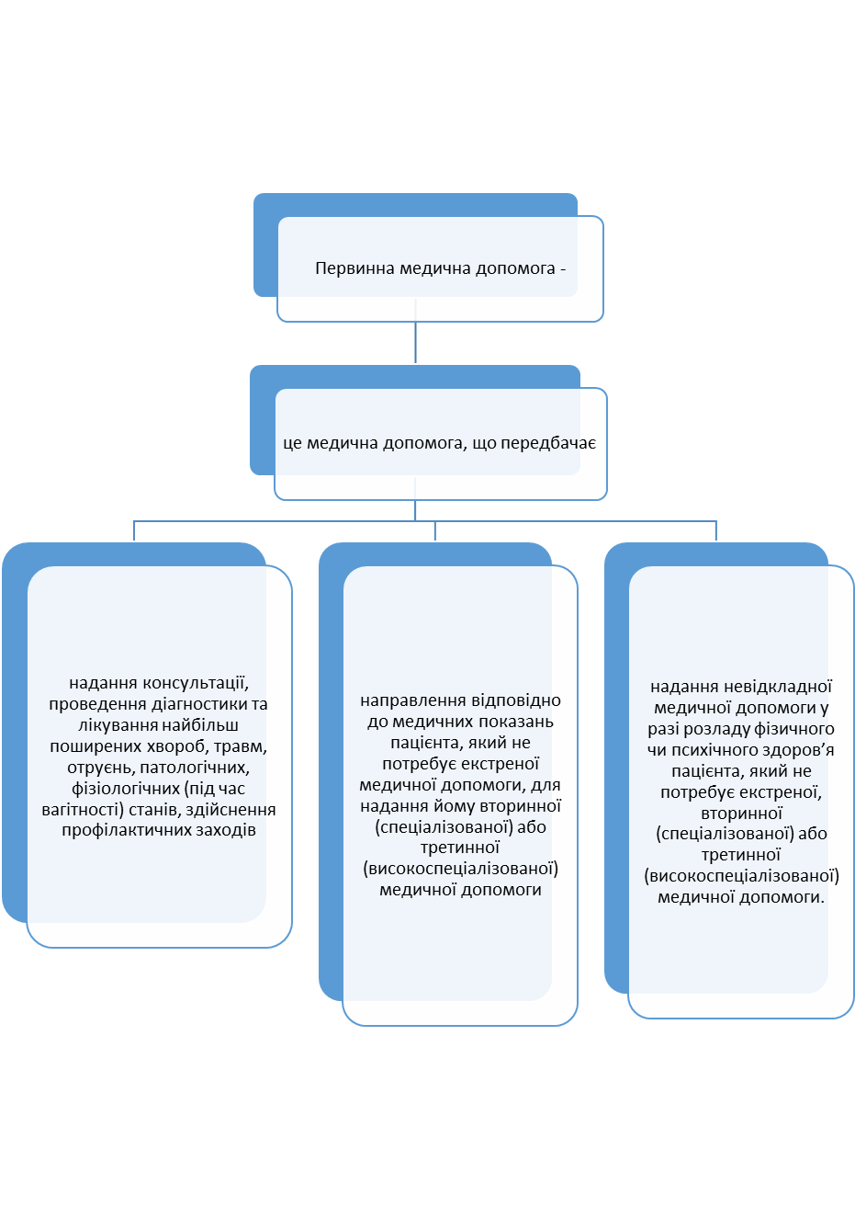

Офіційний зразок декларації між пацієнтом та сімейним лікарем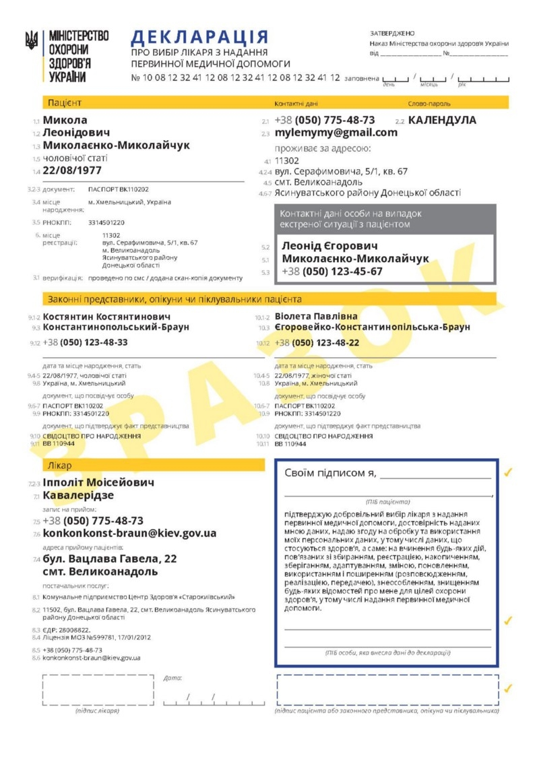
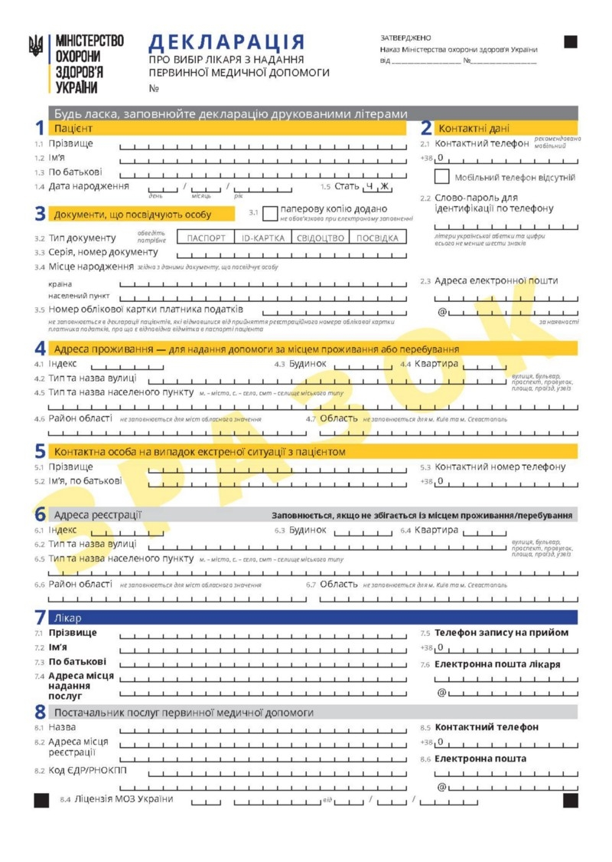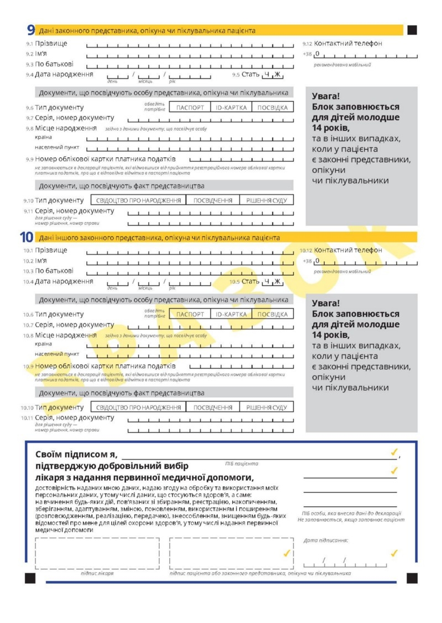
Рекомендації Міністерства охорони здоров'я щодо вибору лікаря

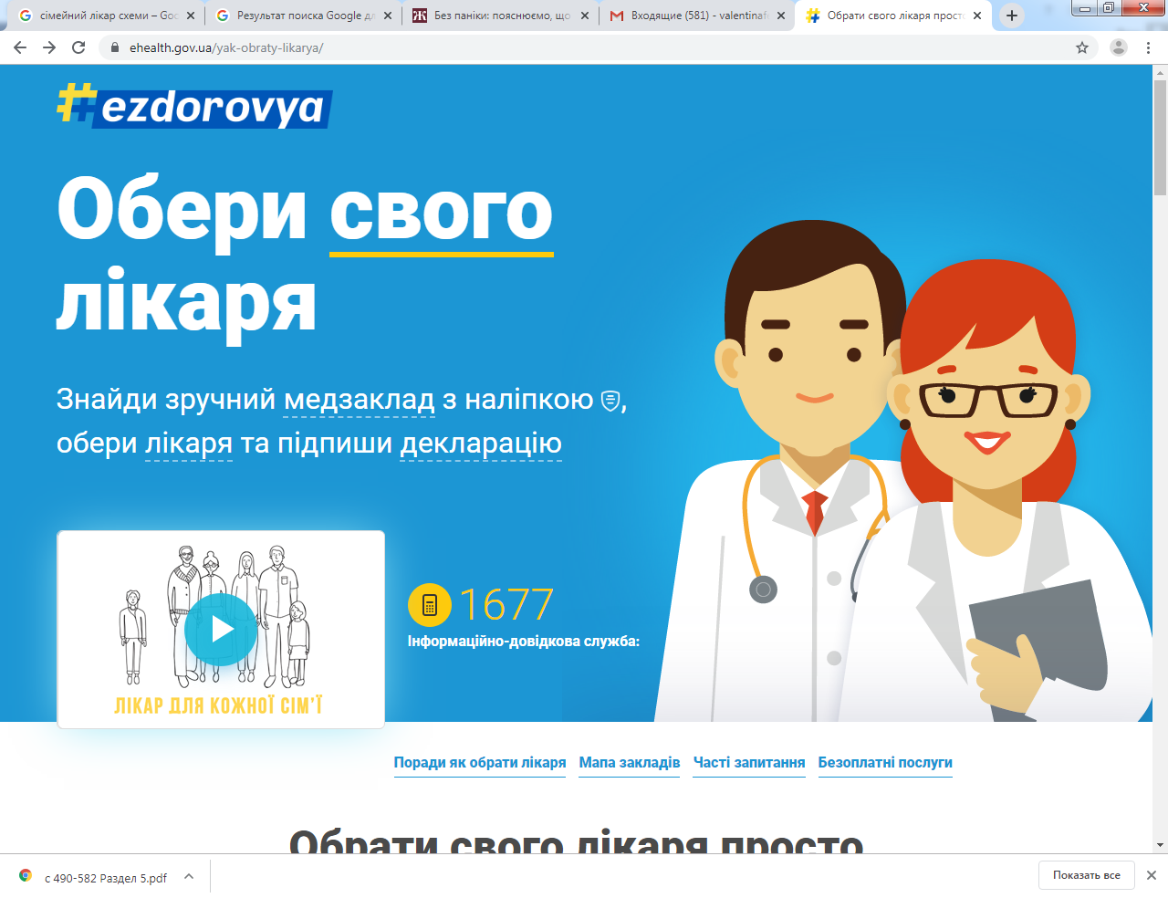
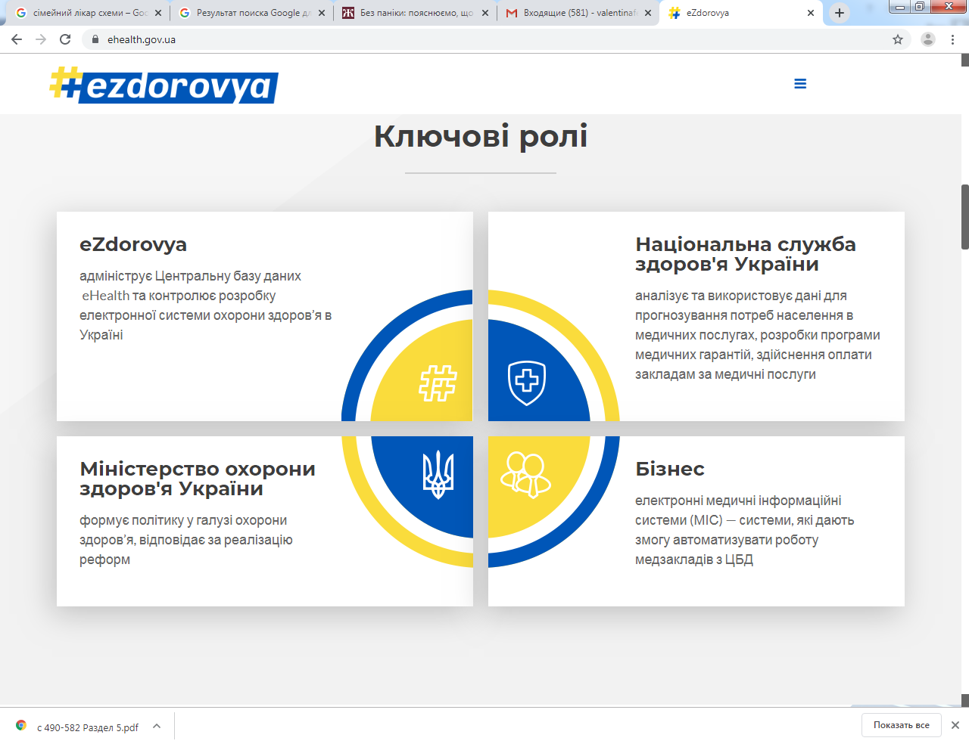
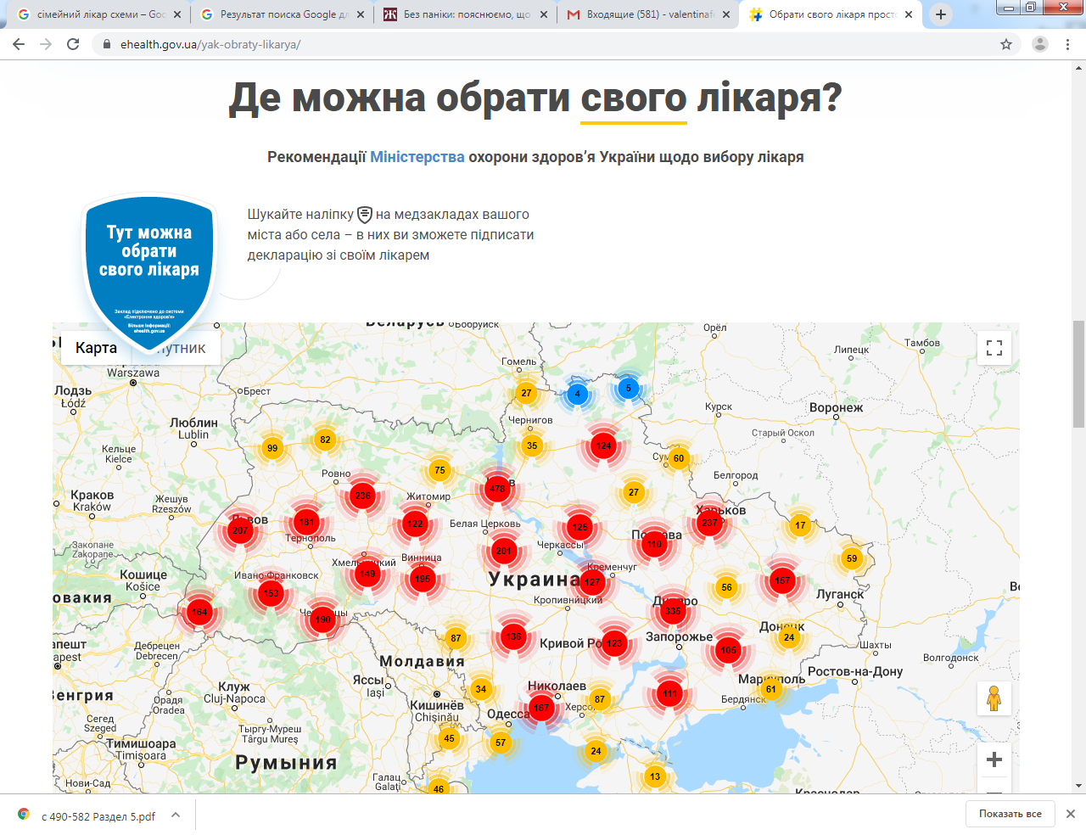

2.1.2. Місце сімейних лікарів в системі суб'єктів охорони здоров'я

2.1.3. Правове регулювання існування сімейних лікарів як первинної ланки в системі охорони здоров'я в Україні

2.2. АНАЛІЗ ПЕРВИННОЇ ЛАНКИ СИСТЕМИ ОХОРОНИ ЗДОРОВ'Я В ЄС

2.2.1. Аналоги сімейних лікарів в ЄС

Первинна ланка медичної допомоги Швеції поділяється на два етапи

2.2.2. Європейський досвід первинної ланки системи охорони здоров'я

В Італії

2.3. ПЕРСПЕКТИВИ УДОСКОНАЛЕННЯ ПРАВОВОГО РЕГУЛЮВАННЯ ДІЯЛЬНОСТІ СІМЕЙНИХ ЛІКАРІВ ЯК ПЕРВИННОЇ ЛАНКИ СИСТЕМИ ОХОРОНИ ЗДОРОВ'Я УКРАЇНИ З УРАХУВАННЯМ ДОСВІДУ КРАЇН ЄС

ВИСНОВКИ

В процесі комплексного аналізу конституційно-правового регулювання інституту сімейних лікарів, проведеного в межах кваліфікаційної роботи, на основі аналізу чинного законодавства України і практики його реалізації, теоретичного осмислення ряду наукових праць у різних областях знань, сформульовано ряд висновків, пропозицій і рекомендацій, спрямованих на удосконалення чинного галузевого законодавства в досліджуваній сфері.
1. Сімейний лікар - ( лікар загальної практики - сімейної медицини) - лікар, який має спеціалізовану багатопрофільну підготовку та знання первинної медико-санітарної допомоги членам родини будь-якої статі та віку.
Відповідно до документу "ДОВІДНИК кваліфікаційних характеристик професій працівників. Випуск 78. Охорона здоров'я. (Із змінами, внесеними згідно з наказами Міністерства охорони здоров'я N 131-О від 18.06.2003 р. N 277 від 25.05.2007 р. N 153 від 21.03.2011 р. N 121 від 14.02.2012 р.)", що затверджен наказом Міністерства охорони здоров'я України 29.03.2002 р. N 117:
Кваліфікаційні вимоги до сімейного лікаря
Лікар загальної практики - сімейний лікар вищої кваліфікаційної категорії: повна вища освіта (спеціаліст, магістр) за напрямом підготовки "Медицина", спеціальністю "Лікувальна справа" або "Педіатрія". Спеціалізація за фахом "Загальна практика - сімейна медицина" (інтернатура, курси спеціалізації). Підвищення кваліфікації (курси тематичного удосконалення, стажування, передатестаційні цикли тощо). Наявність сертифіката лікаря-спеціаліста та посвідчення про присвоєння (підтвердження) вищої кваліфікаційної категорії з цієї спеціальності. Стаж роботи за фахом понад 7 років.
Лікар загальної практики - сімейний лікар I кваліфікаційної категорії: повна вища освіта (спеціаліст, магістр) за напрямом підготовки "Медицина", спеціальністю "Лікувальна справа" або "Педіатрія". Спеціалізація за фахом "Загальна практика - сімейна медицина" (інтернатура, курси спеціалізації). Підвищення кваліфікації (курси тематичного удосконалення, стажування, передатестаційні цикли тощо). Наявність сертифіката лікаря-спеціаліста та посвідчення про присвоєння (підтвердження) I кваліфікаційної категорії з цієї спеціальності. Стаж роботи за фахом понад 5 років.
Лікар загальної практики - сімейний лікар II кваліфікаційної категорії: повна вища освіта (спеціаліст, магістр) за напрямом підготовки "Медицина", спеціальністю "Лікувальна справа" або "Педіатрія". Спеціалізація за фахом "Загальна практика - сімейна медицина" (інтернатура, курси спеціалізації). Підвищення кваліфікації (курси тематичного удосконалення, стажування, передатестаційні цикли тощо). Наявність сертифіката лікаря-спеціаліста та посвідчення про присвоєння (підтвердження) II кваліфікаційної категорії з цієї спеціальності. Стаж роботи за фахом понад 3 роки.
Лікар загальної практики - сімейний лікар: повна вища освіта (спеціаліст, магістр) за напрямом підготовки "Медицина", спеціальністю "Лікувальна справа" або "Педіатрія". Спеціалізація за фахом "Загальна практика - сімейна медицина" (інтернатура, курси спеціалізації). Наявність сертифіката лікаря-спеціаліста. Без вимог до стажу роботи.
2. Аналіз законодавства дозволив виявити головну мету діяльності сімейних лікарів та сімейної медицини вцілому. Це є забезпечення надання гарантованої, доступної, якісної, своєчасної, ефективної первинної медичної допомоги пацієнтам. Також поліпшення стану громадського здоров’я, збереження, відновлення і зміцнення його. Сімейну медицину як фах характеризує система професійних цінностей та компетенцій спеціалістів, які в ній працюють. Первинна медична допомога, яка є основою системи охорони здоров’я, дбає про профілактику і задовольняє майже 80–90% потреб населення у сфері надання медичних послуг.
У будь-якій країні Європи та світу сімейний лікар є провідним фахівцем, з якого починається догляд за здоров’ям будь-якого пацієнта, незалежно від віку чи статі. У цьому криється деякий потенціал заощадження коштів, тому що сімейний лікар намагається надавати якомога ширший спектр медичних послуг на первинному рівні.
Тобто сімейний лікар є спеціалістом, який не просто надає медичну допомогу, а й мобілізує надання медичної допомоги своїм пацієнтам на вторинному і третинному рівнях. Отже, всі рекомендації, направлення та медичні послуги пацієнт одержує у свого сімейного лікаря або за його скеруванням.
3. Довготривалий процес впровадження сімейної медицини в Україні розпочався експериментом на Львівщині у 1987 році, коли у Дрогобичі вперше відкрили амбулаторію загальної практики — сімейної медицини. Уже з 1995 року було розпочато підготовку сімейних лікарів за програмою, затвердженою Міністерством охорони здоров'я України.
Великий внесок у започаткування сімейної медицини в Україні та запровадження сімейної медицини на Львівщині зроблено колективом ентузіастів під керівництвом професора Є.Х. Заремби. У 1992 році Основами законодавства України про охорону здоров’я, що були прийняті Верховною Радою, визначено пріоритетний розвиток первинної медичної допомоги. З того часу почала розвиватися нормативна база для широкого впровадження первинної медичної допомоги в Україні.
Істотного розвитку сімейна медицина в Україні стала набувати з 2000 року, коли відповідно до документів ВООЗ була прийнята Концепція розвитку охорони здоров’я в Україні. В ній серед гловних заходів з реформування галузі було зазначено організацію первинної медичної допомоги за сімейним принципом (Указ Президента від 07.12.2000 №1313/2000). Постановою Кабінету Міністрів від 20.06.2000 № 989 затверджено комплексні заходи щодо впровадження сімейної медицини. Відповідно, Міністерство охорони здоров'я видало низку наказів, що регламентують процеси перетворень у системі первинної медичної допомоги, різні аспекти організації роботи первинної ланки на засадах сімейної медицини, також затвердили документацію та кваліфікаційні характеристики і положення про лікаря загальної практики та медичну сестру.
4. Верховна Рада України у 2018 році прийняла Закон 2168 - VIII "Про державні фінансові гарантії медичного обслуговування населення" і дала початок реформі фінансової системи медицини. Уже в січні 2018 року Міністерство охорони здоров’я розпочало вносити зміни в систему охорони здоров’я. Першим етапом реформи є створення нового механізму фінансування медичних закладів, що надають первинну медичну допомогу. 1 квітня 2018 року вступила в дію частина медичної реформи, яка регулює діяльність сімейних лікарів. З 1 квітня сімейні лікарі мають приймати пацієнтів тільки після підписання декларації —документ, що підтверджує волевиявлення пацієнта (його законного представника) про вибір лікаря, який надаватиме йому первинну медичну допомогу.
5. Пацієнт обов'язково має підписати декларацію зі своїм сімейним лікарем. Це є важливою умовою для того, щоб лікування здійснювалося за рахунок державного бюджету. Для цього потрібно взяти паспорт та ідентифікаційний код і заповнити електронну заявку в медзакладі. Роздрукований документ залишається у пацієнта, а ще один примірник — у лікарні. Персональні дані пацієнта вносяться у систему "Електронне здоров'я" Національної служби здоров'я України. В обов'язки сімейних лікарів входить: видача направлень до вузькопрофільних спеціалістів, довідок та рецептів. Процедура обрання сімейного лікаря та підписання декларацій не обмежена жодними часовими рамками.
6. В Україні існує триланкова система суб'єктів охорони здоров'я. Основою національної системи охорони здоров'я є первинна лікувально-профілактична допомога, яка надається лікарями загальної практики. Тобто сімейний лікар в Україні належить до первинної ланки системи охорони здоров'я.
7. Система законодавства, що регулює інститут сімейного лікаря включає: 1) Конституцію України; 2) Закон України «Основи законодавства України про охорону здоров'я»; 3) Закон України "Про державні фінансові гарантії медичного обслуговування населення"; 4) Закон України «Про підвищення доступності та якості медичного обслуговування у сільській місцевості»; 5) підзаконні нормативно-правові акти. Слід зауважити, що регулювання процедур з питань діяльності сімейних лікарів здійснюється підзаконними нормативно-правовими актами.
Це визначається тим, що у Конституції України і Законі України «Основи законодавства України про охорону здоров'я» передбачено загальні норми щодо регулювання діяльності сімейних лікарів. У той же час підзаконні нормативні акти регулюють саме процедурні аспекти та вимоги щодо діяльності сімейних лікарів. Ці акти передбачають кваліфікаційні вимоги та знання, якими повинен володіти сімейний лікар, перелік завдань та обов'язків лікаря загальної практики, порядок підписання декларації з сімейним лікарем, перелік документів, які потрібні при підписанні декларації та ін.
8. Подальший розвиток країни потребує вдосконалення системи законодавства. Тому для покращення системи законодавства про охорону здоров'я та інституту сімейного лікаря є такі шляхи: 1) Удосконалення нормативно-правових актів щодо номенклатури спеціальностей і посад працівників сфери охорони здоров’я, кваліфікаційних вимог до посад і характеристик спеціальностей обліково-звітна документація кадрового забезпечення сфери охорони здоров’я, системи моніторингу та критеріїв оцінки якості роботи медичних працівників, вироблення ефективних механізмів підвищення мотивації; системи збору й обробки вірогідної бази даних (як в регіональному, територіальному розрізі, так і на рівні держави, використовуючи принцип єдиного медичного простору, тобто враховуючи показники як державних, так і відомчих і приватних медичних закладів), що дозволить проводити цілісний аналіз ситуації в медичній сфері, вдосконалити механізми прогнозування та планування кадрових ресурсів охорони здоров’я, а також відстежити їхню ефективність; 2) Сучасні принципи фінансування та належне матеріально-технічне забезпечення.
9. Порівняльне дослідження законодавства про охорону здоров'я та діяльність сімейних лікарів окремих зарубіжних держав дало підстави обґрунтувати пропозиції щодо доцільності: 1) Зміни в інноваційних моделях викладання, у відході від старих (традиційних) та переході до нових, впровадження сучасних засобів для освіти; 2) Створення окремих факультетів сімейної медицини, що мають стати ефективними центрами підготовки лікарів та центрами науково-дослідної сфери сімейної медицини; 3) Запровадження широкого використання можливостей клініки та амбулаторії сімейної медицини як клінічних баз для цих , тому що воно дасть можливість залучити студентів до активної участі в роботі, допомогти в навчанні та проходженні літньої практики; 4) Запровадження телемедицини та перехід на повністю елекронні системи; 5) Впровадження новітніх медичних технологій у практику сімейного лікаря.

ПЕРЕЛІК використаних джерел

- Алма – Атинская декларация : Всемирная организация здравоохраненич, 1987. URL: http://www.euro.who.int/__data/assets/pdf_file/0007/113875/ E93944R.pdf?ua=1 (дата звернення: 15.09.2019).
- Ахламов А. Г., Кусик Н. Л. Економіка та фінансування охорони здоров’я : навч.-метод. посіб. Одеса, 2011. 134 с.
- Бабінець Л. С. Сімейна медицина в Істонії: досягнення, особливості, погляд у майбутнє. Медична академія. 2017. URL: http://medychna-akademia.tdmu.edu.ua
- Базилевич А. Я. Сімейна медицина в Україні. Ліки України. 2015. № 6. С. 13-16.
- Білинська М. М., Радиш Я. Ф., Державне управління реформуванням системи охорони здоров’я в Україні : навч.-наук. вид. / за заг. ред. проф. М. М. Білинської. Львів : НАДУ, 2012. 240 с.
- Вахович І. М. Фактори розвитку регіонального ринку медичного туризму в розвинених країнах світу. Фінансовий простір: розвиток та формування економіки та соціологія праці. 2012. № 3. С. 39.
- Вороненко Ю. В., Шекера О. Г., Ткаченко В. І., Медведовська Н. В., Краснов В. В. Підходи до підготовки сімейних лікарів в Україні та країнах Європи. Український медичний часопис. 2014. № 3. С. 101.
- Галай В. О. Практичне право: права пацієнтів (Інтерактивний курс медичного права) : навч. посіб. Київ : КНТ, 2009. 224 с.
- Грузєва Т. С. Інноваційна сутність та стратегічний і практичний потенціал нової європейської політики «Здоров’я – 2020». Вісник проблем біології і медицини. 2014. Вип. 3. С. 25-33.
- Дані Державної служби статистики. URL: http://www.ukrstat.gov.ua/ (дата звернення: 10.08.2019).
- Законодательство Италии. URL: http://www.irtsa.com.ua/ru/legislation/italy.html (дата звернення: 10.08.2019).
- Кондрат І. Ю. Проблеми запровадження та перспективи розвитку обов'язкового медичного страхування в Україні. Науковий вісник НЛТУ України. 2009. Вип. 19. С. 247-252.
- Конституція України : офіц. текст. Киів : КМ, 2013.
- Кризина Н. П. Державна політика України в галузі охорони здоров'я: механізми формування та реалізації : автореф. дис... д-ра наук з держ. упр.: 25.00.02. Київ, 2008. 36 с.
- Латишев Є. Є., Августинович Я. І. Сімейна медицина – пріоритетний напрям розвитку охорони здоров’я. Сімейна медицина.2016. №1 (63). С. 122-129.
- Лехан В. М. Стратегія розвитку системи охорони здоров’я: український вимір. Україна. Здоров’я нації : наук.-практ. вид. / за заг. ред. В. М. Лехан. Київ, 2009. С. 5-23.
- Линник С. Стратегія ВООЗ «Здоров'я-2020» як засіб прискорення прогресу в досягненні максимального потенціалу у сфері охорони здоров'я населення. Публічне управління: теорія та практика. 2013. № 1. С. 191-195.
- Лисенко Г. І., Слабкий Г. О., Закревська С.О. Розвиток первинної медико-санітарної допомоги на засадах загальної лікарської практики – сімейної медицини в Україні. Сімейна медицина. 2013. № 2. С. 18-22.
- Ляховченко Л. А. Актуальні питання фінансового забезпечення закладів охорони здоров’я: теорія та практика : монографія. Житомир : Полісся, 2012. 210 с.
- Малик Н. В. Деякі психологічні аспекти взаємовідносин сімейного лікаря і пацієнта. Сімейна медицина. 2016. № 2. С. 25-27.
- Матвієнко Ю. С. Система охорони здоров’я Італії. Медицина світу. 2013. № 12. С. 88-91
- Москаленко В.Ф. Актуальні проблеми здоров’я та охорони здоров’я у ІІІ тисячолітті. Український медичний часопис. 2013. № 3. С. 95.
- Науково-практичний коментар Цивільного кодексу України. Харків : ТОВ «Одіссей», 2007. 1200 с.
- Основи законодавства України про охорону здоров’я : Закон України вiд 19.11.1992 р. № 2801-XII. Дата оновлення: 01.01.2019. URL: http://zakon1.rada.gov.ua/laws/show/2801-12 (дата звернення 07.06.2019).
- Офіційний сайт Всеукраїнської громадської організації «Асоціація працівників лікарняних кас України». URL: http://likkasa.com/?page_id=38
- Офіційний сайт інформаційної системи для пацієнтів. URL: https://helsi.me/
- Охорона здоров'я. Довідник кваліфікаційних характеристик професій працівників. Київ, 2002. Вип. 78.
- Пліш Б. Державне управління охороною здоров’я в країнах Східної Європи: досвід та можливість використання в Україні : автореф. дис. ... канд. наук з держ. упр. : 25.00.02. Київ, 2005. 20 с.
- Попченко Т. П. Побудова української моделі охорони здоров’я в умовах ринкової економіки. Стратег. пріоритети. 2011. № 2. С. 115–120.
- Попченко Т. П. Реформування сфери охорони здоров’я в Україні: організаційне, нормативно-правове та фінансово-економічне забезпечення : аналіт. доп. Київ : НІСД, 2012. 96 с.
- Приятельчук О. А. Система охорони здоров’я як механізм реалізації моделі загального добробуту в Скандинавському регіоні. Економіка і суспільство. 2018. №19. С. 34-40.
- Про внутрішнє та зовнішнє становище України у сфері національної безпеки : аналіт. доп. Нац. ін-ту стратег. досліджень до позачергового Послання Президента України до Верховної Ради України. – К. : НІСД, 2014. – 148 с.
- Про затвердження Порядку надання первинної медичної допомоги : Наказ Міністерства Охорони Здоров’я України від 19.03.2018 р. № 504. Офіційний вісник України. 2018. № 23. С. 602.
- Про затвердження окремих документів з питань сімейної медицини: Наказ Міністерства Охорони Здоров’я України від 11.09.2000 р. № 214. URL: http://www.rada.gov.ua
- Про Концепцію розвитку охорони здоров'я населення України: Указ Президента України від 07.12.2000 р. №1313/2000/ URL: http://zakon4.rada.gov.ua/laws/show/2801-12
- Про схвалення Концепції Загальнодержавної програми "Здоров'я 2020: український вимір" : Розпорядження Кабінету Міністрів України від 31. 12. 2011 р. № 1164. Офіційний вісник України. 2011. № 3. С. 534-543.
- Програма економічних реформ на 2010-2014 роки "Заможне суспільство, конкурентоспроможна економіка, ефективна держава" : затв. наказом Комітету економічних реформ при президентові України від 02.06.2010 р. URL: http://zakon2.rada.gov.ua/laws/
- Радиш Я. Ф. Державна політика у сфері охорони здоров’я : монографія / за заг. наук. ред. М. М. Білинської. Київ : НАДУ, 2013. 396 c.
- Роль держави в забезпеченні здоров‘я населення: актуал. пробл. держ. упр. : зб. наук. пр. / редкол.: Г. Ф. Ігнатьєва (відп. ред.) та ін. Дніпропетровськ, 2006. Вип. З (25). С. 106-115.
- Рудий В. М. Законодавство як інструмент визначення та реалізації державної політики і вдосконалення управління охороною здоров’я в Україні / В. М. Рудий. Володимир Рудий: стратегічні напрямки розвитку охорони здоров’я в Україні : зб. наук. пр. В. М. Рудого / за заг. ред. проф. В. М. Лехана. Київ, 2001. С. 151 -174.
- Руководство по оценке воздействия на здоровье: Европейское Региональное Бюро Всемирной организации здравоохранения. URL: http://www.euro.who.int/__data/assets/pdf_file/0008/101501/HIA_toolkit_1R.pdf
- Семигіна Т. В. Здоров’я у сучасному науковому та політичному дискурсі. Гілея. 2011. Вип. 46. С. 639–645.
- Семигіна Т. В. Політика охорони громадського здоров’я в Україні у контексті процесів глокалізації (політологічний аналіз) : автореф. дис. – док. політ. наук : 23.00.02. Київ, 2013. 44 с.
- Семигіна Т. В. Політичні аспекти охорони здоров’я: на перетині глобального і локального: монографія. Київ : Видавничий дім «Києво-Могилянська академія», 2013. 400 с.
- Слабкий Г. А. Здоровье 2020 – новая европейская политика и стратегия в интересах здоровья населения. Вісник проблем біології і медицини. 2014. Вип. 3. С. 16-20.
- Слабкий В.Г. Розрахунок потреби в лікарях загальної практики – сімейних лікарів до 2020 року. Вісник соц. гігієни та охорони здоров'я. 2012. № 1. С.5-9.
- Слабкий Г. О., Шевченко М. В. Сучасні підходи до фінансування системи охорони здоров’я : монографія. Київ, 2011. 345 с.
- Солоненко І. М. Управління організаційними змінами у сфері охорони здоров’я : монографія. Київ : Фенікс, 2008. 276 с.
- Солоненко І. М. Удосконалення діяльності місцевих органів влади у сфері охорони здоров’я. Сучасні медичні технології. 2013. № 2. С. 117–120.
- Стеценко С. Г. Медичне право України : підручник. Київ : Всеукраїнська асоціація видавців «Правова єдність», 2008. 507 с.
- Стратегическое руководство в интересах здоровья в XXI веке. URL: http://www.euro.who.int/ ru/publications/abstracts/governance-forhealth-in-the-21st-century
- Ткаченко В. І. Історія розвитку та сучасний стан первинної медичної допомоги за кордоном та в Україні, нормативно-правова база впровадження сімейної медицини в Україні. Сімейна медицина. 2015. № 3. С.12-18.
- Томсон С. Финансирование здравоохранения в Европейском Союзе. Проблемы и стратегические решения. ВОЗ, от имени Европейской обсерватории по системам и политике здравоохранения, 2010. 241 с.
- Треумова С. І., Казаков Ю. М., Петров Є. Є. Додипломна і післядипломна підготовка сімейних лікарів в Україні. Застосування сучасних дистанційних технологій у навчальному процесі. Сімейна медицина. 2015. № 5. С.40-43.
- Феденько С. М. Фінансове забезпечення функціонування кластерної моделі в системі медичних послуг. Економічний часопис – ХХІ. Київ : Інститут суспільної трансформації, 2013. Вип. 5-6 (2). 64 с.
- Цивільний кодекс України : Закон України від 16 квітня 2003 р. Відомості Верховної Ради України. 2003. № 40. Ст. 356.
- Ціборовський О. М. Шляхи систематизації законодавства України у сфері охорони здоров'я. Київ : ДУ “Український інститут стратегічних досліджень МОЗ України”, 2011. 72 с.
- Черчилль В. Мировой кризис : пер. с англ. 1932. URL: http://militera.lib.ru/memo/english/ churchill2/14.html
- Щепин О. П. Здоровье населения – основа развития здравоохранения. Москва, 2009. 376 с.
- Юзько О. М. Використання допоміжних репродуктивних технологій при лікуванні безпліддя в Україні. Збірник наукових праць Асоціації акушерів-гінекологів України. 2014. Вип. 1-2. С. 321-323.
- Charliesworth A. Fiscal sustainability and health care in the United Kingdom . Eurohealth. 2013. Vol. 19. No 2. pp. 36–39.
- Dussault G., Fronteira I., Cabral J. Migration of health in the WHO European Region. World Health Organisation. 2009. p. 45
- European Resuscitation Council (2010) ERC Guidelines for resuscitation 2010 (http: //resuscitation-guidelines.articleinmotion.com/resource-center).
- Georgieva L., Salchev Bulgaria P., Dimitrova S.. Health system review – Health Systems in Transition, 2007. p. 178
- Goss C., Mosconi P., Renzi C., Deledda G. Participation of patients and citizens in healthcare decisions in Italy. Z Evid Fortbild Qual Gesundhwes. 2011. No 105(4). pp. 277-282.
- Marchildon Gregory P. Health system performanance in Canada: the good, the bad and the ugly. Eurohealth. 2013. Vol. 19. No 2. pp. 32–35.
- Ognyanova D. Pharmaceutical reform 2010 in Germany. Eurohealth. 2010. Vol. 17. No 1. p. 1–2.
- Okuda Y., Bryson E.O., DeMaria S.Jr. The utiliti of stimulation in medical education: what is the evidence? Mt. Sinai J. Med. 2009. No 76(4). pp. 330-334.
- Mercadante S, Vitrano V. Palliative care in Italy: problem areas emerging from the literature. Minerva Anestesiol. 2010. No 76 (12). pp. 1060-1071.
- Toniolo F., Mantoan D., Maresso A. Health system review. Health Syst Transit. 2012. No 14 (1). pp. 1-138.

